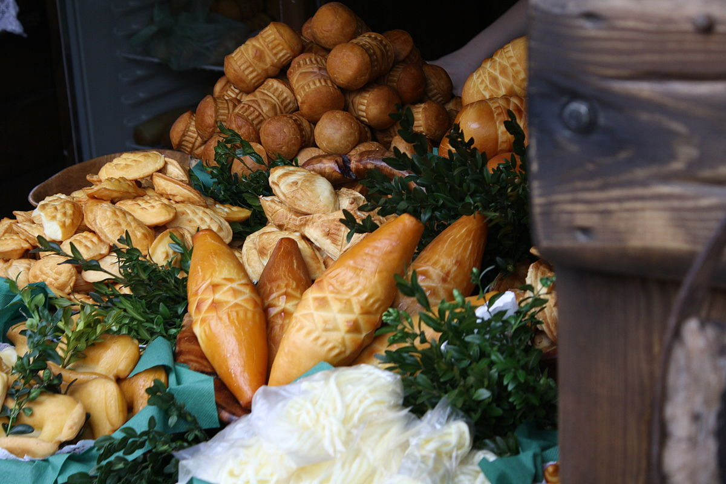

[To zdjęcie](https://pl.wikipedia.org/wiki/Oscypek), autor: Nieznany autor, licencja: [CC BY-SA](https://creativecommons.org/licenses/by-sa/3.0/)

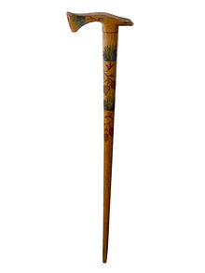

[To zdjęcie](https://en.wikipedia.org/wiki/Shepherd%27s_axe), autor: Nieznany autor, licencja: [CC BY-SA](https://creativecommons.org/licenses/by-sa/3.0/)

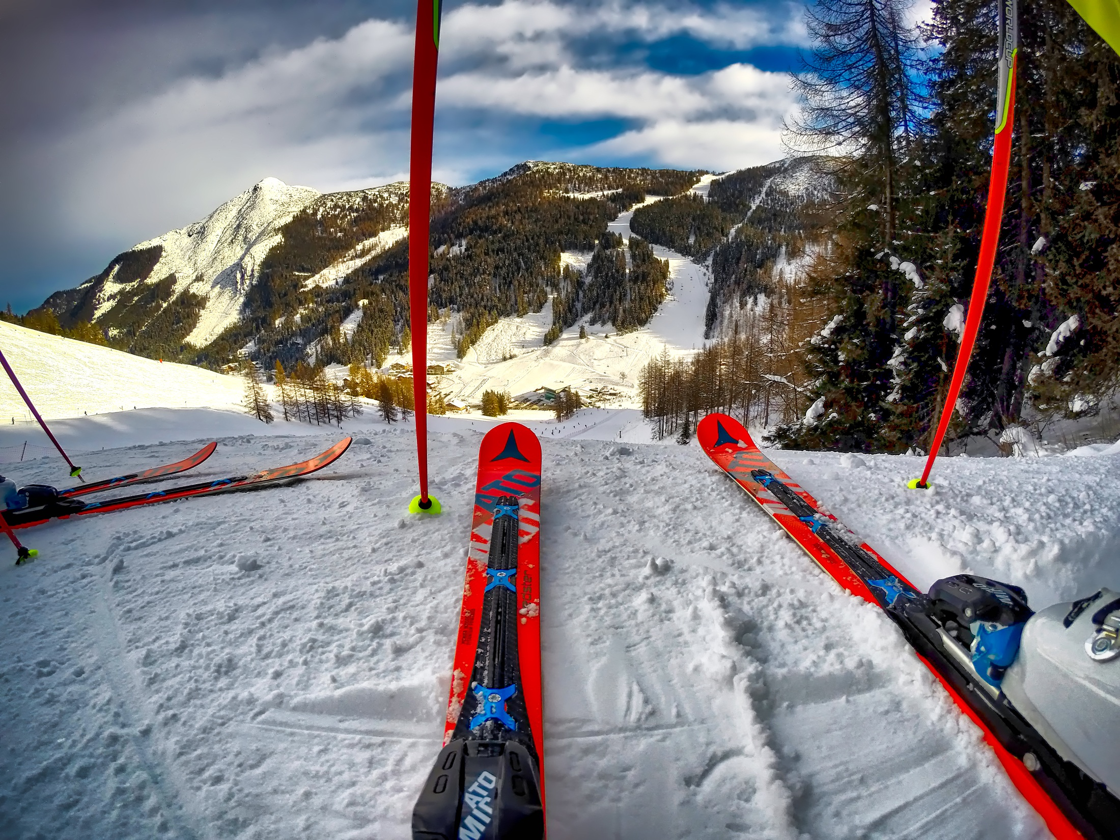

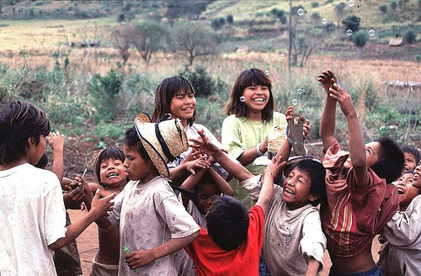

[To zdjęcie](https://kultura.wiara.pl/doc/596232.Indianie-Guarani-w-Argentynie), autor: Nieznany autor, licencja: [CC BY](https://creativecommons.org/licenses/by/3.0/)

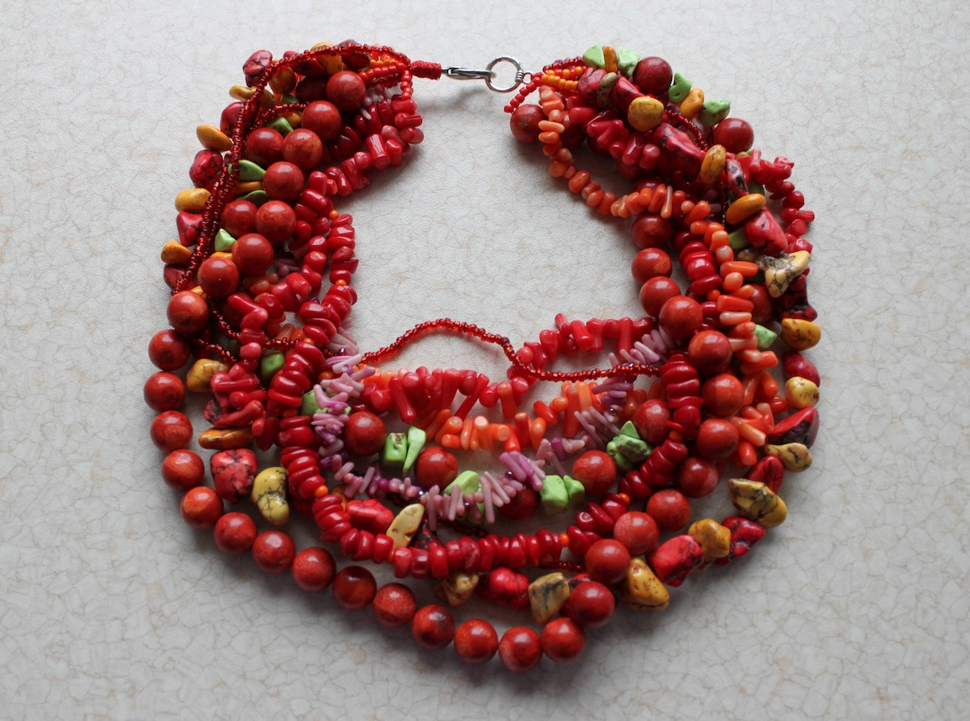

[To zdjęcie](http://longredthread.wordpress.com/tag/bizuteria-recznie-robiona/), autor: Nieznany autor, licencja: [CC BY-NC-ND](https://creativecommons.org/licenses/by-nc-nd/3.0/)

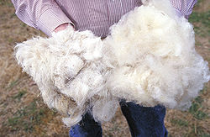

[To zdjęcie](https://sv.wikipedia.org/wiki/Ull), autor: Nieznany autor, licencja: [CC BY-SA](https://creativecommons.org/licenses/by-sa/3.0/)